2021年南昌高新区中小学教师招聘
资格审查报名系统使用操作指南
- 登入：（建议使用360浏览器极速模式）
进入“江西人力资源网”（ https://www.jxsrl.com/）点击“考试报名”——已注册用户“密码登录”“验证码登录”——未注册用户“点击注册”——“登录”（考生凭注册手机号登入资审报名系统）。
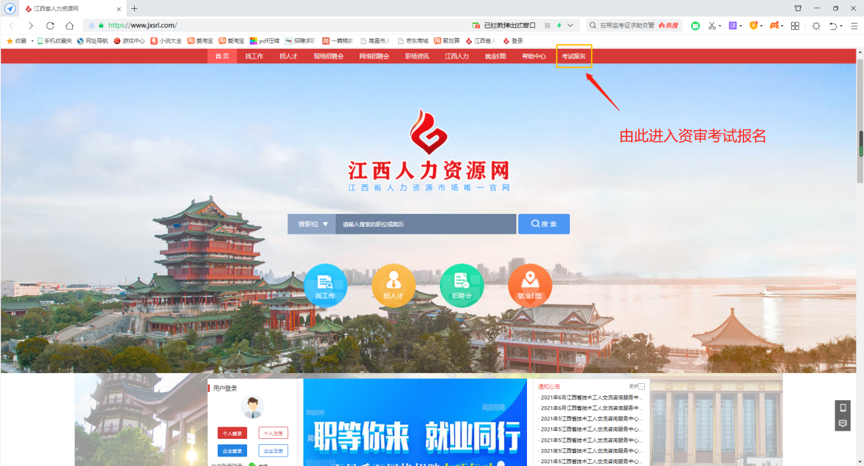
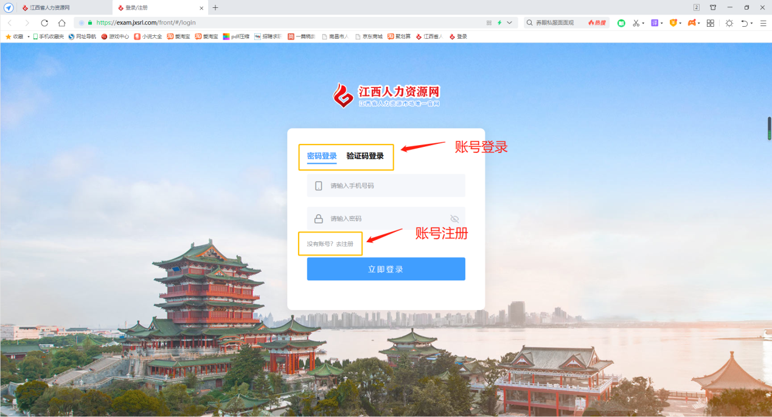

- 资格审查表信息填写:
进入资审报名页面——点击“个人中心”填写个人信息——上传证件照点击保存——点击“考试列表”——点击南昌高新区2021全省中小学教师招聘资格审查“报名”——“选择相应报考岗位”——填写真实信息——上传材料附件——确认无误后点击“提交”。
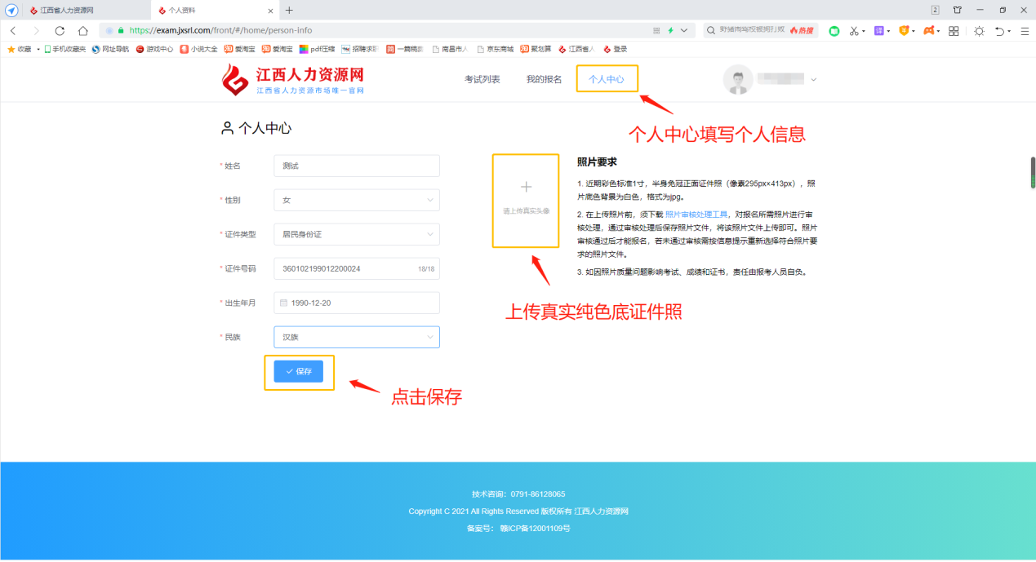
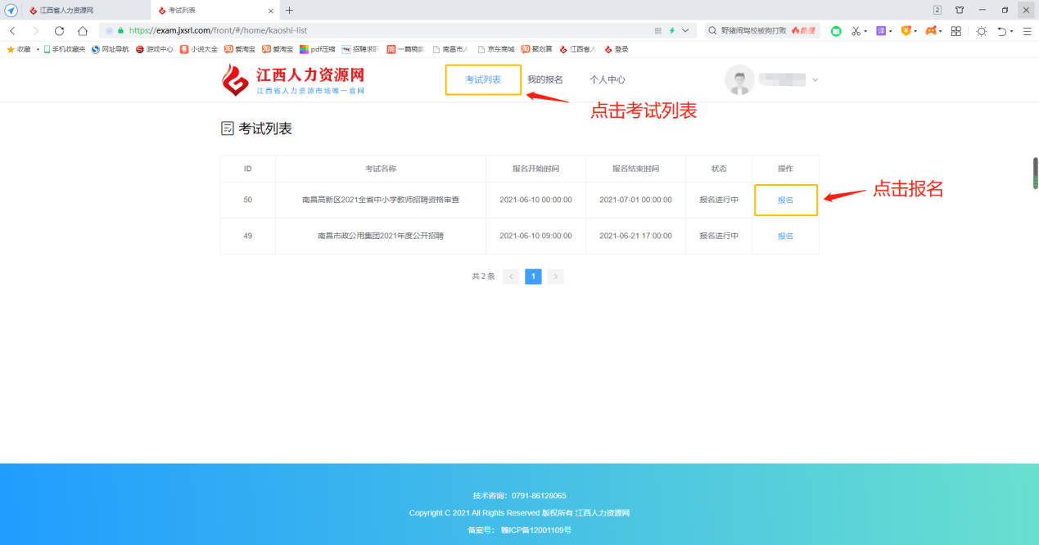
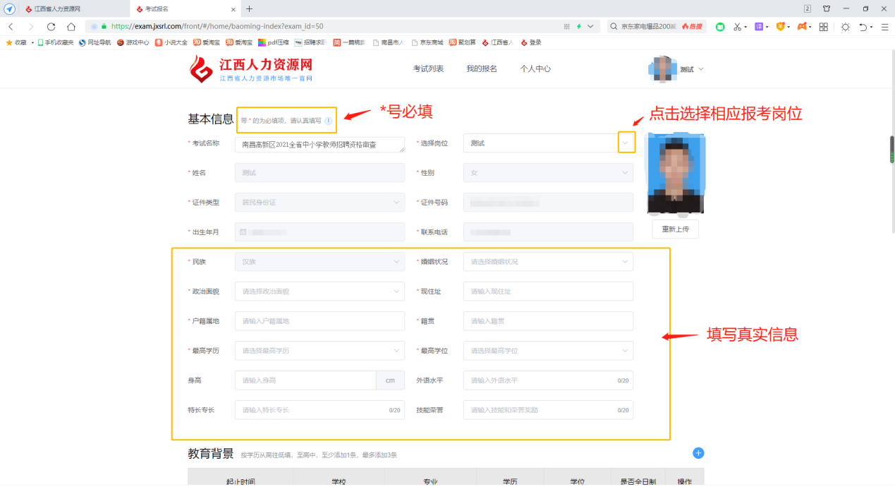
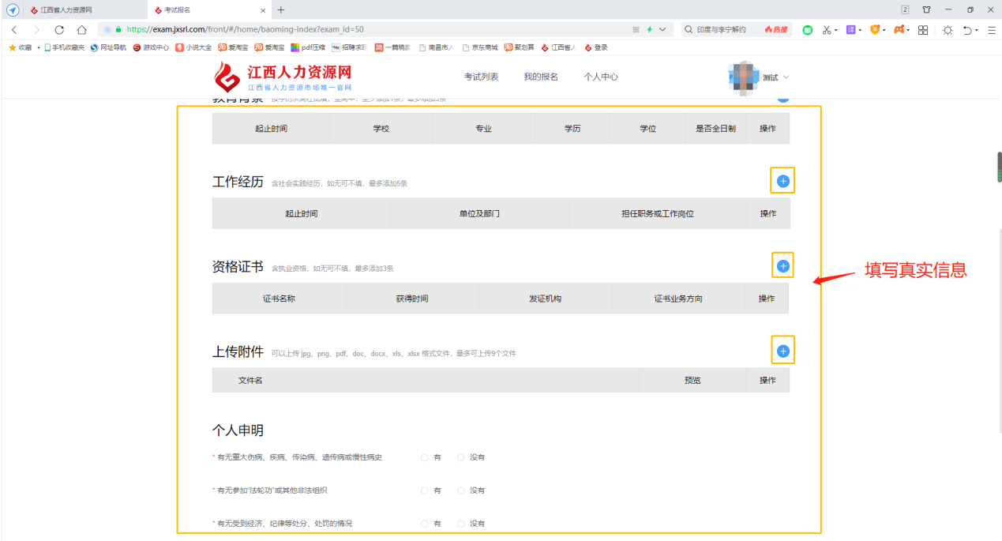
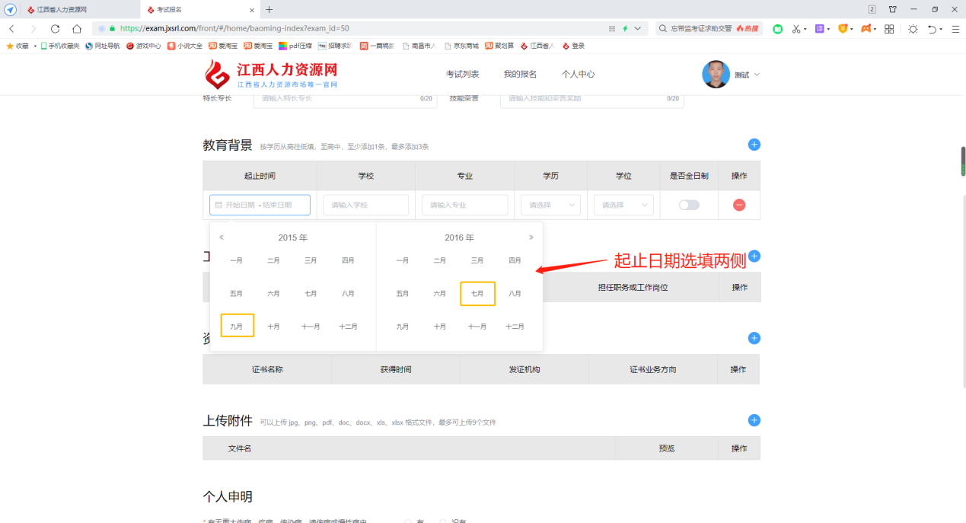
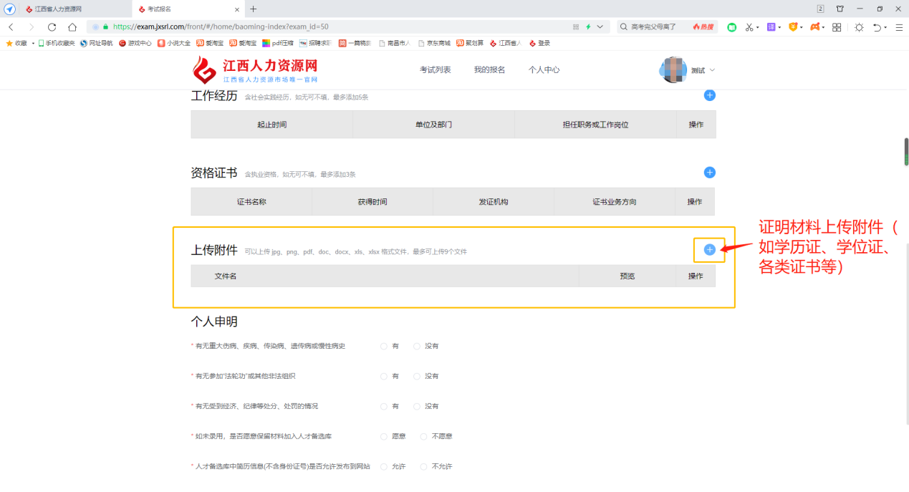
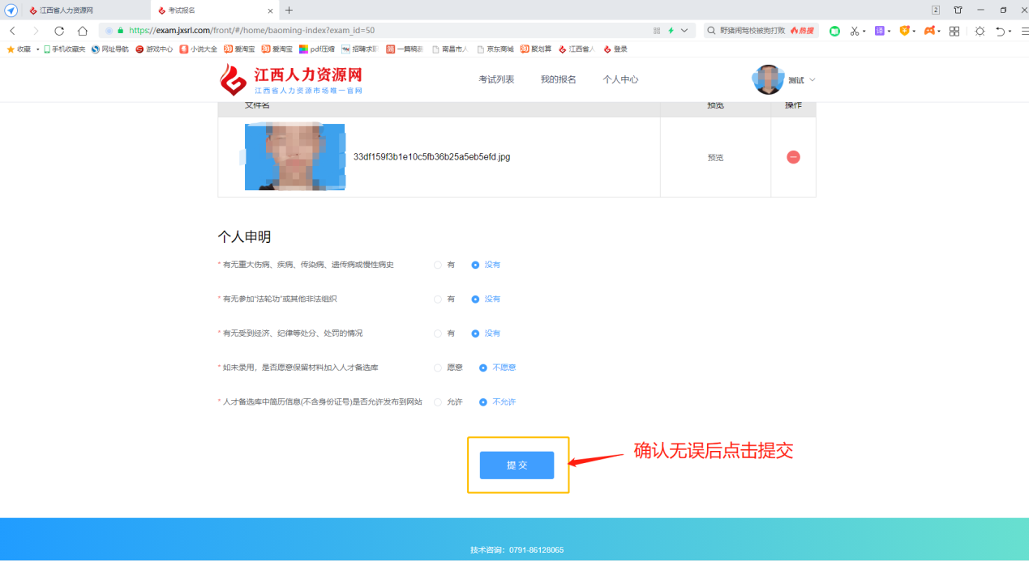
- 查看、修改报名信息:
点击“我的报名”——可查看、修改报名信息
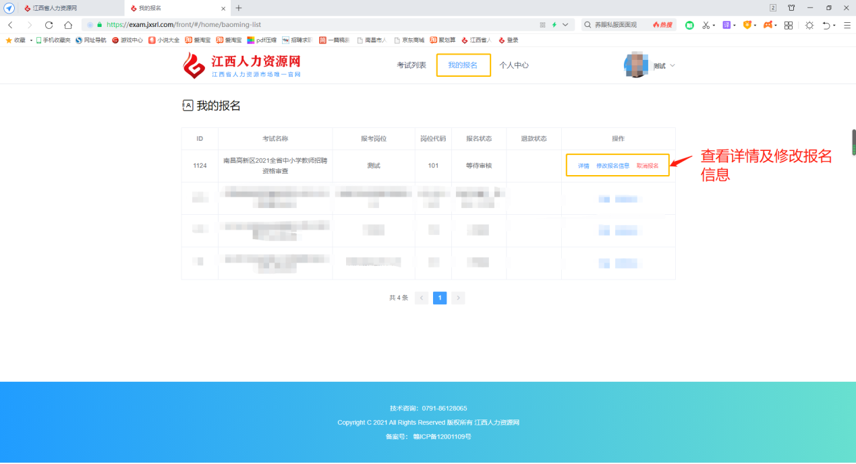
- 考生再次登录报名系统查看审核是否通过:
